CEI PRIMEIROS PASSOS PROF. TEREZINHA BERTUCCI ROTTA

VARGEM BONITA- SC- FONE- 35480382

Professora : MARILI CARDOSO

Aluno (a) : ___________________________________

QUERIDOS ALUNOS E RESPONSÁVEIS MAIS UMA SEMANA SE INICIA, ESTAMOS TODOS COM SAUDADES DE VÊ-LOS BRINCANDO E PARTICIPANDO DAS AULAS. PORÉM SABEMOS QUE ESSE PERÍODO É NECESSÁRIO EM NOSSAS VIDAS E SE JUNTOS FIZERMOS A NOSSA PARTE CONSEGUIREMOS SUPERAR ESSE MOMENTO DE PANDEMIA. CONTINUEM ACOMPANHANDO SEUS FILHOS NAS ATIVIDADES PROPOSTAS COM CARINHO E ATENÇÃO PARA QUE DESSA FORMA ELES CONTINUEM NO SEU PROCESSO DE APRENDIZAGEM.

- OBSERVE A IMAGEM ABAIXO, ESCOLHA 5 OBJETOS COM TEXTURA E FAÇA COM SEU FILHO(A).
EXEMPLO: MACARRÃO, ALGODÃO, TAMPINHA OU ALGO DA PREFERENCIA.
- FAÇA EM UMA FOLHA A4 PARA ENTREGAR NA CRECHE.

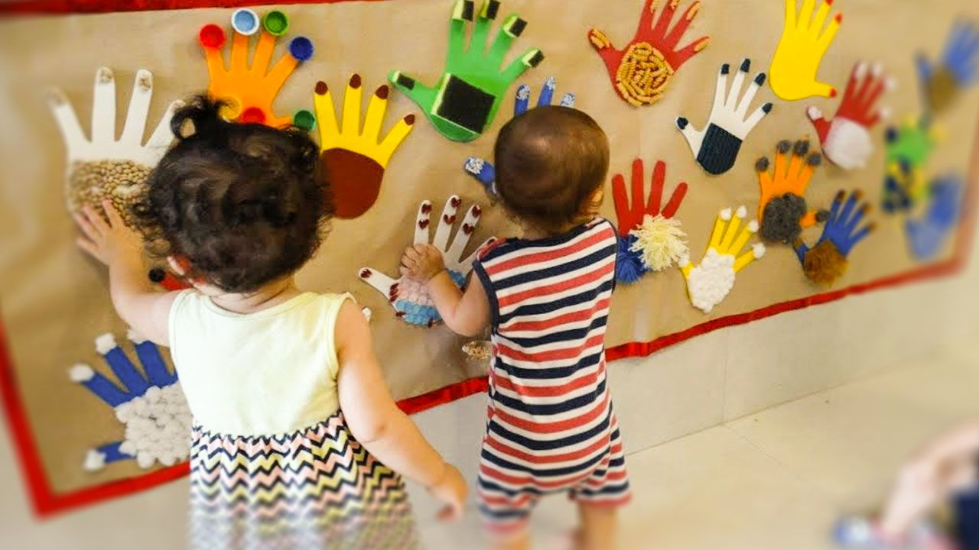

- OUVIR COM SEU FILHO(A) A MUSICA “POLEGARES ONDE ESTÃO?” E CANTAR E BRINCAR.
https://www.youtube.com/watch?v=ZBX1oXkUExY

